**

Projekt współfinansowany z Europejskiego Funduszu Społecznego

**Szczegółowy Opis Przedmiotu Zamówienia**

1. **INFORMACJE OGÓLNE**

* Przedmiotem zamówienia jest dodruk 2.000 kompletów gry edukacyjnej z drobnymi zmianami graficznymi, dotyczącej Regionalnego Programu Operacyjnego Województwa Mazowieckiego 2014-2020.
* Symbol CPV: 37.52.41.00-8 – Gry edukacyjne, 37.52.42.00-9 – Gry planszowe, 79.82.25.00-7 – Usługi projektów graficznych

1. **OPIS PRZEDMIOTU ZAMÓWIENIA**

* Przedmiotem zamówienia jest dodruk 2.000 zestawów gry planszowej pod tytułem „Mazopolis” opracowanej przez Mazowiecką Jednostkę Wdrażania Programów Unijnych, która w przystępny sposób poszerzy wiedzę graczy odnośnie Regionalnego Programu Operacyjnego Województwa Mazowieckiego na lata 2014-2020.
* Zamówienie obejmuje produkcję oraz dostarczenie (w skład jednego zestawu gry „Mazopolis” wchodzi):
* 1 pudełka gry;*
* 1 wytłoczki wewnątrz pudełka do przechowywania w uporządkowany sposób elementów gry;*
* 1 planszy do gry;*
* 440 banknotów do gry*
* 6 pionków do gry*
* 2 kości do gry*
* Łącznie 60 znaczników*
* łącznie 74 kart (własnościowe, konkursowe, RPO, pożyczki);*
* 1 instrukcji obsługi*

* wyszczególnione elementy składają się na jedną grę.

1. **CEL REALIZACJI ZAMÓWIENIA**

Celem realizacji zamówienia jest:

* Budowanie marki Regionalnego Programu Operacyjnego Województwa Mazowieckiego 2014-2020,
* Dotarcie do beneficjentów, którzy ubiegać się będą o wsparcie finansowe,
* zachęcenie potencjalnych beneficjentów RPO WM do korzystania ze wsparcia w ramach Programu.

1. **TERMIN I MIEJSCE REALIZACJI ZAMÓWIENIA**

* Całość zamówienia musi zostać zrealizowana w ciągu 45 dni od podpisania umowy;
* Przekazanie przedmiotu zamówienia nastąpi w siedzibie Zamawiającego, na ul. Jagiellońską 74 w Warszawie.

1. **INFORMACJA O GRZE „MAZOPOLIS”**

„Mazopolis” to ekonomiczno-strategiczna gra planszowa przeznaczona dla minimalnie 2, a maksymalnie 6 graczy, zarówno dla dzieci, jak i dla osób dorosłych, celem gry jest zostanie najbogatszym właścicielem pól, możliwych do zdobycia podczas rozgrywki, w oparciu   
o rozbudowywanie zarówno poszczególnych pól jak i partnerstw możliwych do zawiązywania pomiędzy polami, a wszystko to w oparciu o Fundusze Europejskie pochodzące z Regionalnego Programu Operacyjnego Województwa Mazowieckiego na lata 2014-2020.

1. **SZCZEGÓŁY ZAMÓWIENIA**

Projekt każdego z elementów musi być skonsultowany i zaakceptowany przez Zamawiającego.

1. **Produkcja pudełka gry**

* wymiary pudełka szerokość 385 mm wysokość 252 mm głębokość 60 mm;
* oklejane jednostronnie papierem 150 g/m2, wewnętrzna strona bielona) oklejka foliowana jednostronnie 1/0, folia matowa plus 1/0 lakier UV selektywnie, do pudełka wkładana jest rączka plastikowa z tworzywa sztucznego (kolor różowy).

Zdjęcie: Sposób otwierania pudełka:

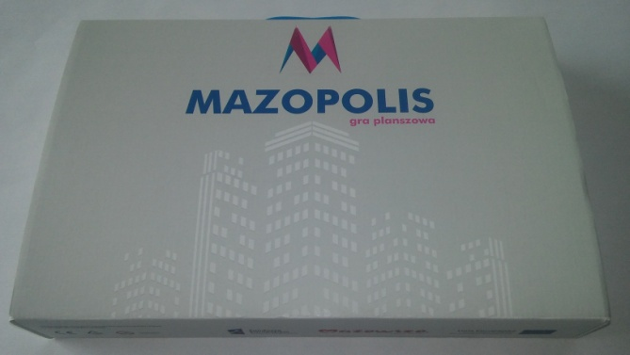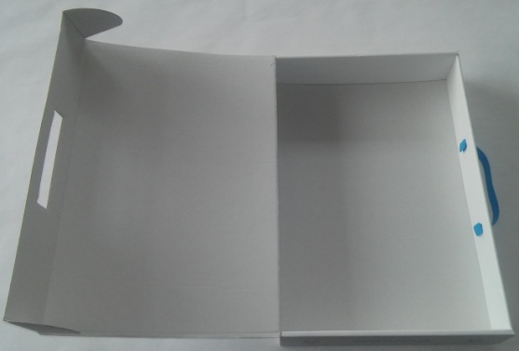

**Uwaga**. Zamieszczone powyżej zdjęcia są obligatoryjnym wzorem.

1. **Produkcja wytłoczki**

Wykonana z plastiku, jednokolorowa (zaakceptowana przez Zamawiającego), dostosowana do wielkości pudełka zaprojektowana do uporządkowanego i wygodnego przechowywania wszystkich elementów składowych gry.

Wymiary wypraski 350 x 250 x 50 mm

Zdjęcie:

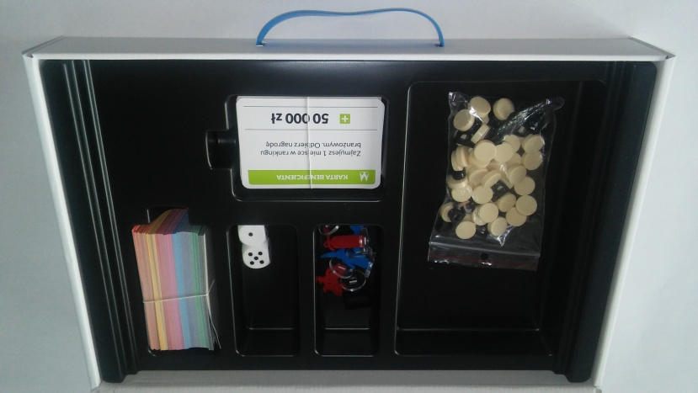

**Uwaga**. Zamieszczone powyżej zdjęcia są obligatoryjnym wzorem.

1. **Produkcja planszy do gry**

* Składana plansza o wymiarach 665 x 470 mm, zawierająca maksymalnie 58 pól umieszczone na gładkim tle nieodciągającym uwagi od głównych elementów planszy, na którym znajdzie się około 5 zdjęć beneficjentów, miejsce na karty „RPO” i „konkursów” oraz miejsce na oznaczenia poziomu rozwoju poszczególnych pól oraz partnerstw – wytrzymała, składana, tektura kaszerowana utwardzana 850g/m2, ok. 2mm grubości, zadruk 4+4, zabezpieczony lakierem dyspersyjnym;
* tektura lita o grubości 2 mm, kaszerowana z dwóch stron - dwie oklejki AWERS / REWERS, zadruk 4/0 CMYK plus 1/0 lakier dyspersyjny błyszczący (gloss);
* Plansza będzie wymagała drobnych zmian polegających na dodaniu/usunięciu/zamianie pól, do wykonawcy należy wprowadzenie zmian graficznych zgodnie z informacją otrzymaną od MJWPU.

Zdjęcie:

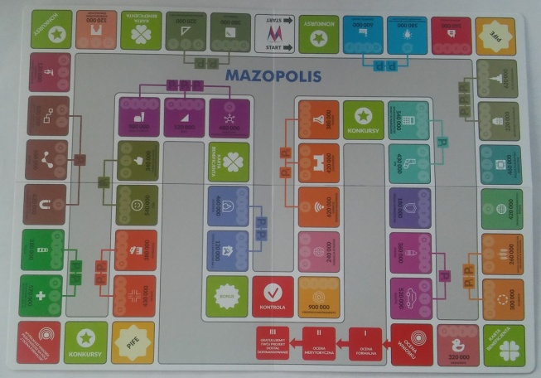

**Uwaga**. Zamieszczone powyżej zdjęcia są obligatoryjnym wzorem.

1. **Produkcja banknotów do gry**

* 440 szt. Banknotów różnokolorowych (8 wzorów) z papieru min. min. 80 g/m2 o wymiarach ok. 10x4 cm (+/- 1 cm) o nominałach
  + 5.000 zł – 50 sztuk;
  + 10.000 zł – 60 sztuk;
  + 20.000 zł – 50 sztuk;
  + 50.000 zł – 70 sztuk;
  + 100.000 zł – 70 sztuk;
  + 250.000 zł – 60 sztuk;
  + 500.000 zł – 60 sztuk;
  + 1.000.000 zł – 40 sztuk;

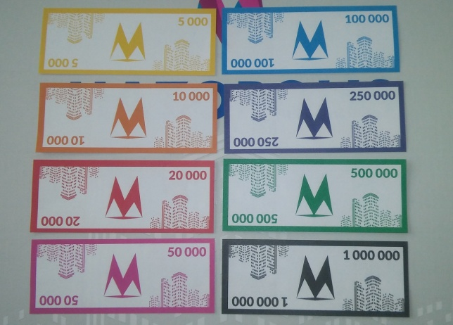

**Uwaga**. Zamieszczone powyżej zdjęcia są obligatoryjnym wzorem.

1. **Produkcja pionków i znaczników do gry**

Pionki i znaczniki do gry muszą zostać wykonane akrylu wylewanego, drewna lub metalu, odpornego na uszkodzenia i odkształcenia. Pionki muszą być jednoczęściowe, podstawka nie może odłączać się od figury.

* 6 pionków używanych przez graczy do poruszania się po planszy, o wysokości 3,5 cm, (+/- 0,5 cm) z okrągłą dociążoną podstawą o średnicy 2,5 cm (+/- 0,5 cm) umożliwiającą stabilne postawienie pionka o kształcie:
* Biret – kolor niebieski
* Wiatrak (elektrownia wiatrowa) – kolor niebieski
* Rower – kolor czerwony
* Gaśnica – kolor czerwony
* Komputer - kolor czarny
* Mikroskop – kolor czarny

Zdjęcia Pionków:

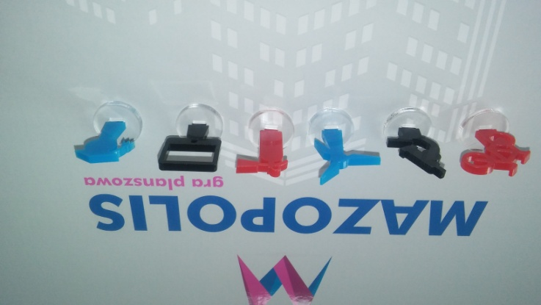

**Uwaga**. Zamieszczone powyżej zdjęcia są obligatoryjnym wzorem.

* 20 znaczników o kształcie litery P, o wysokości od 0,5 cm do 1 cm, z długość około 2 cm (+/- 0,5 cm)
* 40 znaczników o okrągłym kształcie, o wysokości od 0,5 cm do 1 cm, z długość około 2 cm (+/- 0,5 cm)

Zdjęcie:

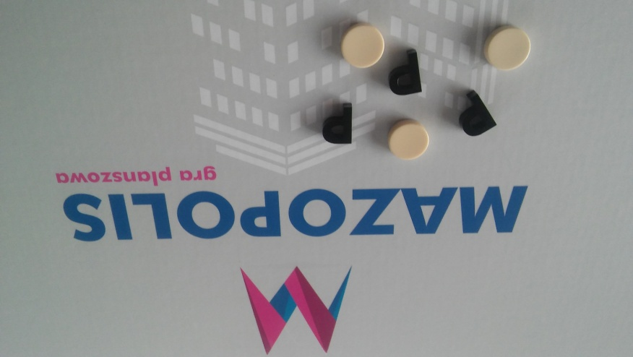

**Uwaga.** Zamieszczone powyżej zdjęcia są obligatoryjnym wzorem.

* Dwie kości sześcienne o rozmiarze 20x20x20 +/- 2mm ze ściętymi rogami z oczkami w każdym rogu, od jednego oczka, do sześciu.

Zdjęcie:

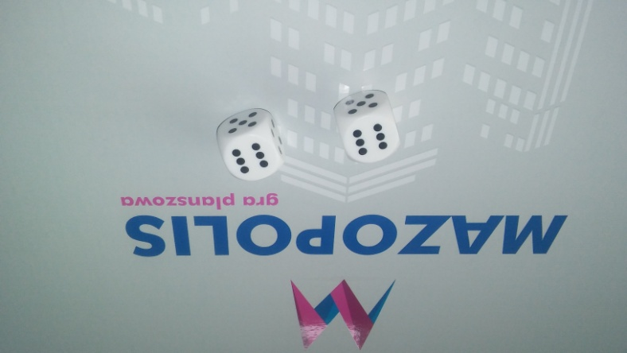

**Uwaga**. . Zamieszczone powyżej zdjęcia są obligatoryjnym wzorem.

1. **produkcja Kart do gry**

Treść nadruku na kartach zobowiązuje się dostarczyć Zamawiający.

Karty do gry – 70 sztuk w formacie: 65 x 95 mm,

karton 250 g/m2, dwustronnie powlekany,

druk: 4/4 CMYK, uszlachetnianie 1/1 lakier dyspersyjny błyszczący (gloss)

* Karty projektów (38 szt.) - karton z nadrukiem dwustronnie kolorowym, powlekany, lakierowany o wymiarach 95x65 mm o zaokrąglonych rogach;
* Karty Beneficjenta (20 szt.) – karton z nadrukiem dwustronnie kolorowym, powlekany, lakierowany o wymiarach 95x65 mm o zaokrąglonych rogach;
* Karty „Konkursy” (10 szt.) – karton z nadrukiem dwustronnie kolorowym, powlekany, lakierowany o wymiarach 95x65 mm o zaokrąglonych rogach;
* Karty „Pożyczka” (6 szt.) – karton z nadrukiem dwustronnie kolorowym, powlekany, lakierowany o wymiarach 95x65 mm o zaokrąglonych rogach;

Zamawiający zobowiązuje się do przekazania Wykonawcy wkładu merytorycznego do instrukcji po podpisaniu umowy.

Zdjęcie poglądowe

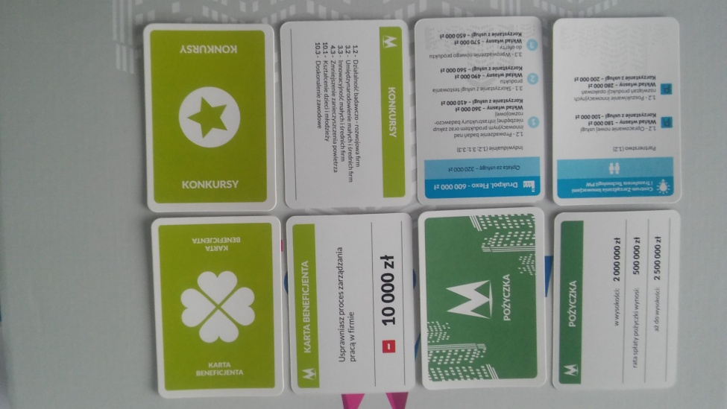

**Uwaga**. Zamieszczone powyżej zdjęcia są obligatoryjnym wzorem.

1. **produkcja Instrukcji do gry ze zmianami**

* instrukcja do gry: książeczka w formacie A5, objętość: 16 stron, druk:4/4 CMYK, papier: 130 g/m2 kreda matowa, oprawa: zeszytowa, 2 x zszywka metalowa;
* w instrukcji zostaną wprowadzone drobne zmiany mające na celu usprawnienie rozgrywki Zamawiający zobowiązuje się do przekazania poprawek do instrukcji po podpisaniu umowy.

Zdjęcie:

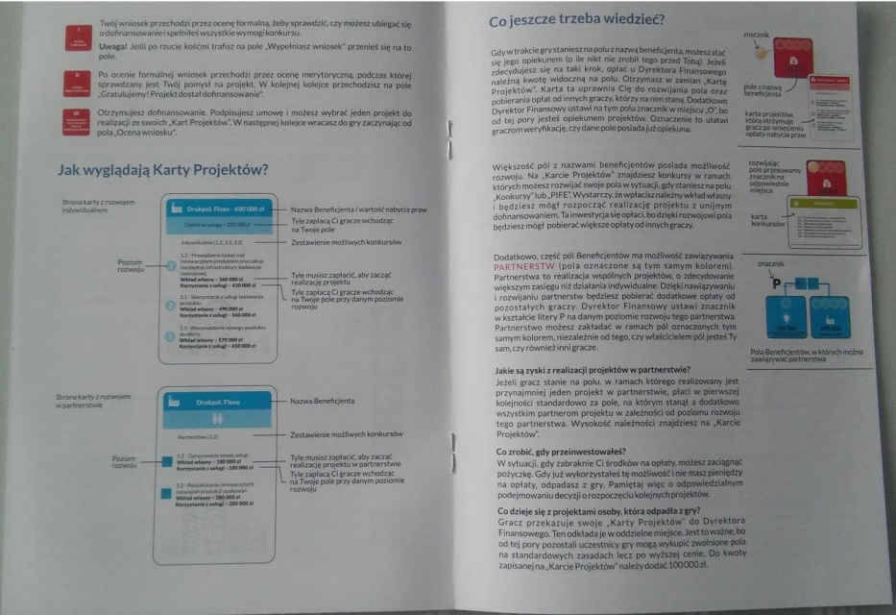

**Uwaga**. Zamieszczone powyżej zdjęcia są obligatoryjnym wzorem.

1. **INFORMACJE DODATKOWE**

* Wkład graficzny i merytoryczny do kart oraz instrukcji zostanie przekazany przez Zamawiającego po podpisaniu umowy z Wykonawcą
* Każda gra (zawierająca wszystkie elementy składowe opisane w punkcie VI Szczegóły Zamówienia)musi zostać oddzielnie zapakowana i zafoliowana.
* Wykonawca zobowiązany jest zrealizować wizualizację wszystkich elementów przewidzianych w Szczegółowym Opisie Przedmiotu Zamówienia na podstawie akceptacji Zamawiającego;
* Wykonawca przekaże Zamawiającemu autorskie prawa majątkowe oraz prawa zależne do wszystkich materiałów wytworzonych w ramach wykonywania umowy, w szczególności materiałów reklamowych.
* Materiały wytworzone w ramach umowy, w szczególności materiały autorskie, po jej zakończeniu przechodzą na własność MJWPU.